中国散装水泥推广发展协会生态修复材料
专业委员会成立大会暨首届生态修复
材料论坛在西安隆重召开
2019年9月20—21日，由中国散装水泥推广发展协会（以下简称“中国散协”）、西安建筑科技大学主办，西安建筑科技大学材料科学与工程学院承办，陕西循环经济工程技术院、生态建筑材料国家地方联合工程研究中心、省部共建西部绿色建筑国家重点实验室、陕西省生态水泥混凝土工程技术中心、陕西省建材冶金循环技术协同创新中心等单位协办的“中国散装水泥推广发展协会生态修复材料专业委员会成立大会暨首届生态修复材料论坛”在西安市隆重召开。
9月20日晚，召开了“中国散协生态修复材料专业委员会筹备工作会议暨第一届委员大会”。中国散协理事长崔源声、副理事长兼秘书长孙岩、西安建筑科技大学材料科学与工程学院院长李辉、中国矿业大学（北京）教授王栋民、北京工业大学教授郭红霞、长安大学教授李晓光、兰州大学教授王博、陕西科技大学朱建锋教授和王传义教授、中国华电集团电力科学研究院新技术中心主任魏雅娟等领导、专家出席了本次会议。来自宁夏大学、华南理工大学、济南大学、西南科技大学等高校代表参加会议。会议由西安建筑科技大学材料科学与工程学院副院长宋学锋教授主持。
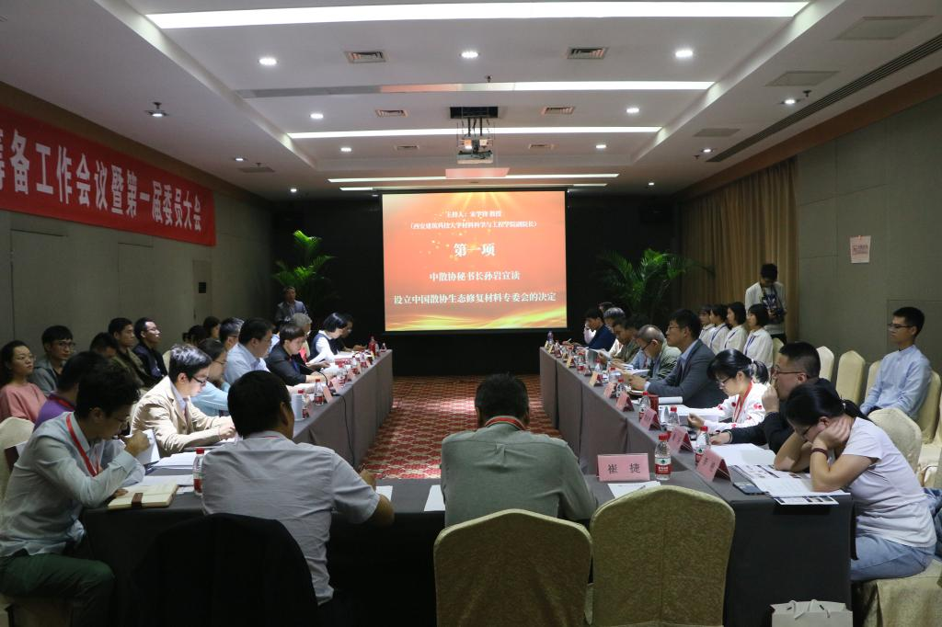
会议全景
中国散协副理事长兼秘书长孙岩宣读了《关于设立中国散装水泥推广发展协会生态修复材料专委会的决定》（中散协〔2019〕12号）。
李辉教授代表中国散协生态修复材料专业委员会筹委会作筹备工作报告。李辉院长报告了专委会的组织机构方案和筹备工作情况。
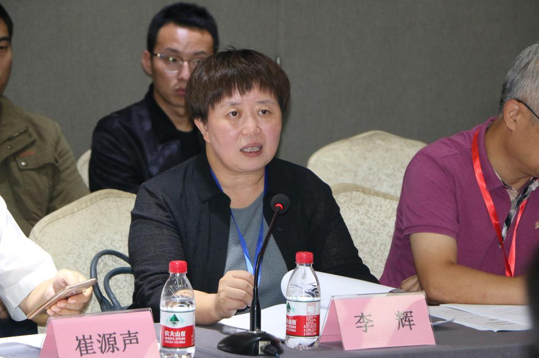
全体与会代表审议并通过了《中国散协生态修复材料专业委员会工作规则》、《中国散协生态修复材料专业委员会会费交纳标准及管理规定》、《中国散协生态修复材料专业委员会选举办法》等议案。宋学锋副院长宣读了第一届专委会领导机构组成人选建议名单，经会议选举，李辉院长当选为中国散协生态修复材料专业委员会第一届委员会主任委员，钱春香教授等9名同志当选为副主任委员，李晓光教授等11名同志当选为专委会常务委员，刘文欢当选为专委会秘书长，郑伍魁、酒少武当选为专委会副秘书长。
中国散协副理事长兼秘书长孙岩向李辉主任颁发了中国散协分支机构证书。
中国散协理事长崔源声、中国散协生态修复材料专业委员会主任委员李辉教授等领导向专委会副主任委员、常务委员颁发了会员证书。
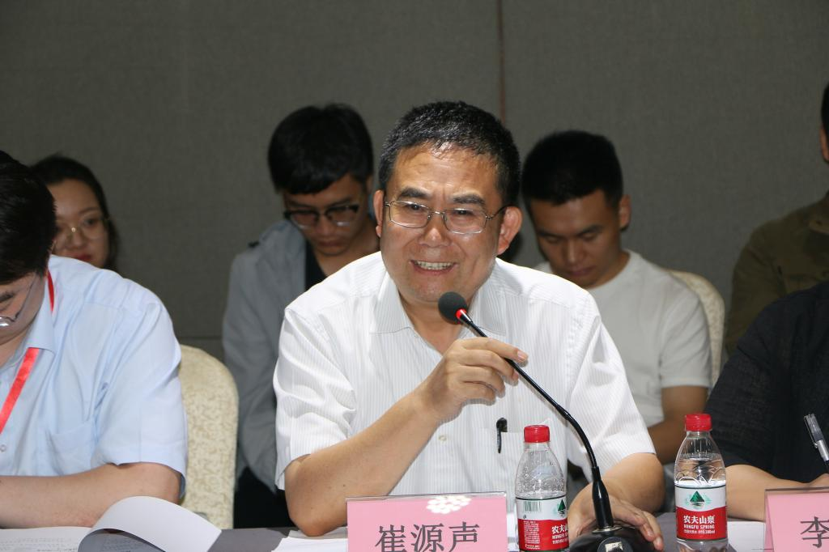
中国散协生态修复材料专业委员会李辉主任向大会汇报了专委会未来的发展和工作设想，部分副主任委员、常务委员代表就专委会未来的工作和生态修复产业的发展进行了交流发言。

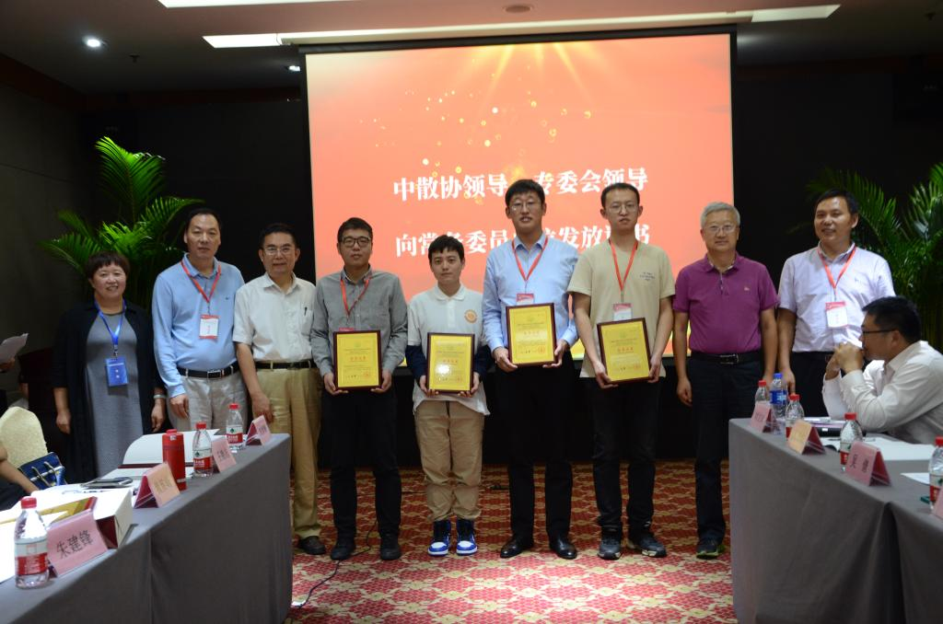
中国散协崔源声理事长作了重要讲话，他指出成立生态修复材料专业委员会是中国散协为推动散装水泥绿色产业在新时期的创新发展和适应当前形势而作出的战略性决策，通过与高校建立合作必将有力促进中国散协在专业领域的各项工作，同时也充分肯定了西安建筑科技大学在生态修复材料专业领域的引领作用，相信生态修复材料专业委员会的成立必将对我国生态修复材料产业的发展起到积极的推动作用。最后，中国散协孙岩秘书长结合我国社会团体的常规工作模式、中国散协的工作经验和生态修复材料产业的特点对生态修复材料专业委员会的发展提出了工作要求和期待。
9月21日上午，在西安建筑科技大学粉体工程研究所报告厅隆重举行了“中国散协生态修复材料专业委员会成立大会”。西安建筑科技大学张健副校长，中国散协理事长崔源声、副理事长兼秘书长孙岩、西安建筑科技大学材料科学与工程学院院长李辉教授、中国矿业大学（北京）王栋民教授、北京工业大学郭红霞教授、长安大学李晓光教授、兰州大学王博教授、中国华电集团电力科学研究院新技术中心主任魏雅娟以及宁夏大学、华南理工大学、济南大学、西南科技大学、陕西科技大学等高校的一百余名代表参加了大会。
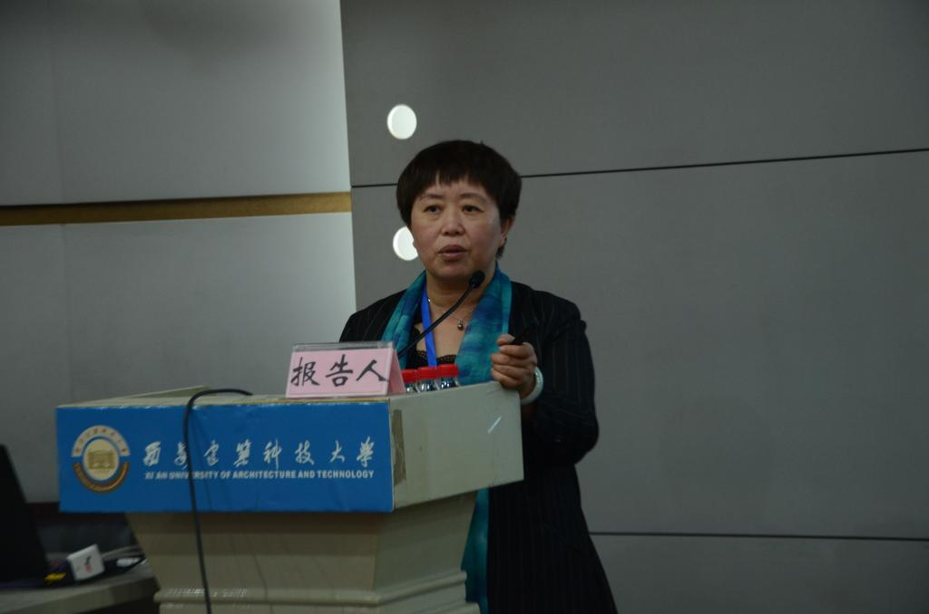
李辉教授主持
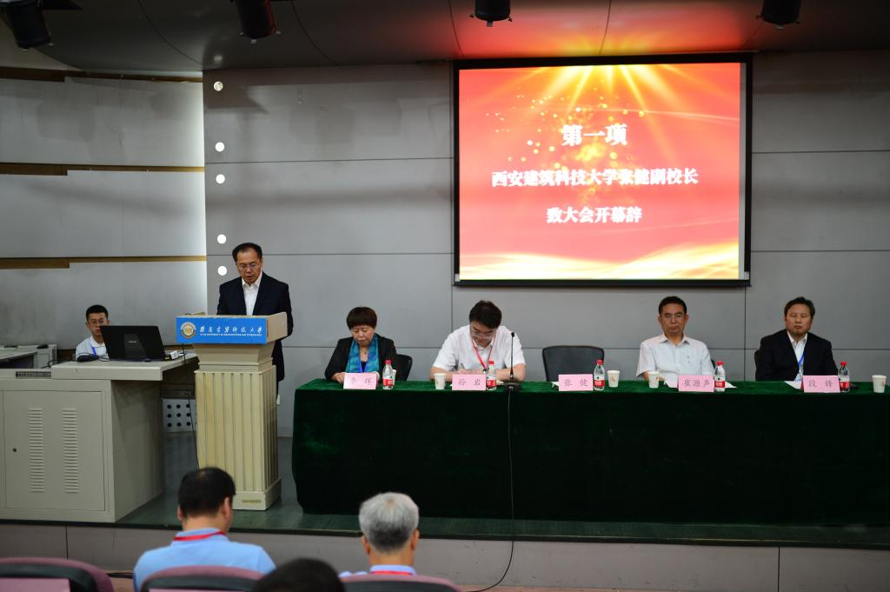
张健副校长致辞
成立大会由西安建筑科技大学材料科学与工程学院院长李辉院长主持。西安建筑科技大学张健副校长致开幕辞，对各位领导、专家及代表表示热烈欢迎，向大会成功召开表示祝贺。他在讲话中介绍了西安建筑科技大学的历史沿革和学科发展情况，以及在新时期学校在科技创新和人才培养方面做出的成就。他指出，当前是发展生态修复产业的良好契机，推进生态修复材料的发展具有积极的时代意义。他表示西安建筑科技大学将为中国散协生态修复材料专业委员会的工作开展提供一切便利的条件和支持。
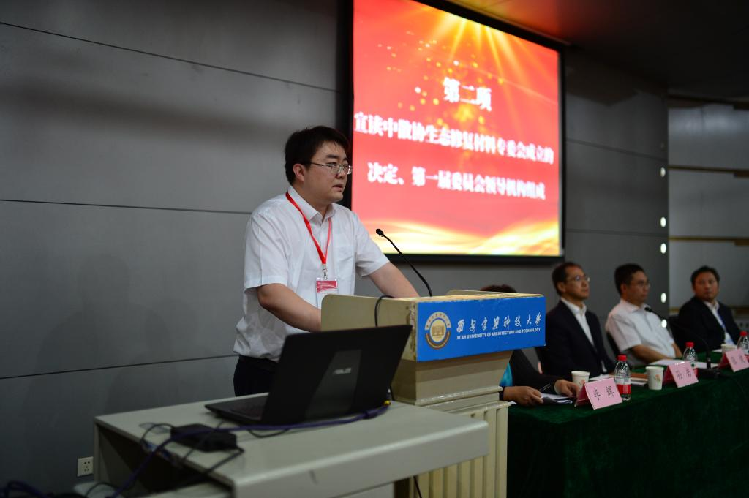
孙岩理事长致辞
中国散协副理事长兼秘书长孙岩对大会的成功召开表示了祝贺，并宣读了《关于设立中国散装水泥推广发展协会生态修复材料专业委员会的决定》和中国散协生态修复材料专业委员会第一届委员会领导机构的人员名单。
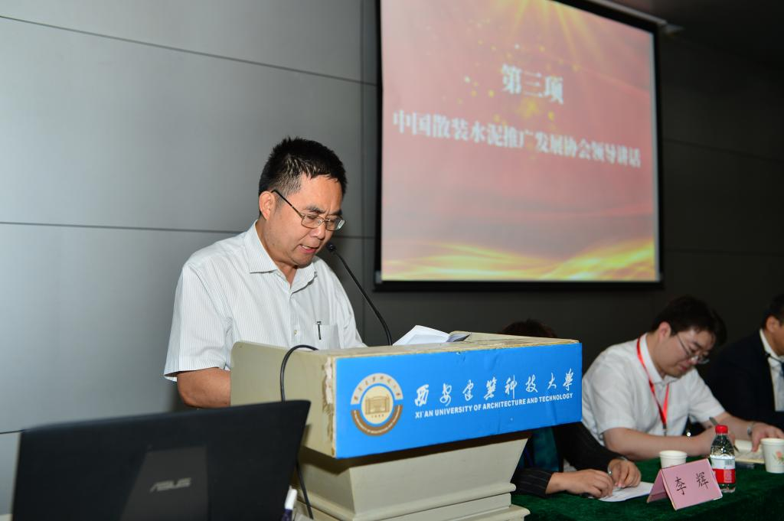
崔源声理事长讲话
中国散协崔源声理事长代表中国散协致辞。他首先介绍了中国散协的概况。他同时指出在新发展理念指引下，必须要探索出环境保护的新路子，坚持在发展中保护环境，在保护环境中实现发展。在国家相关政策的大力支持和推动下，生态环境修复与保护产业将进入发展的快车道，生态修复材料专业委员会的成立是中国散协为适应新时期的发展而做出的战略性决策。相信中国散协生态修复材料专委会的成立必将对生态修复材料产业的发展起到积极的促进作用。最后，崔源声理事长对西安建筑科技大学材料科学与工程学院在专委会成立的筹备过程中的辛勤工作表示衷心的感谢。
大会最后一项，西安建筑科技大学副校长张健教授、中国散协崔源声理事长共同为中国散装水泥推广发展协会生态修复材料专业委员会揭牌。
成立大会之后，还举行了首届生态修复材料论坛。大会邀请了国内从事生态修复材料研究的知名专家学者进行了学术交流。论坛分为上下午两场，上午进行的是本次论坛的主旨演讲，由中国散协崔源声理事长主持。

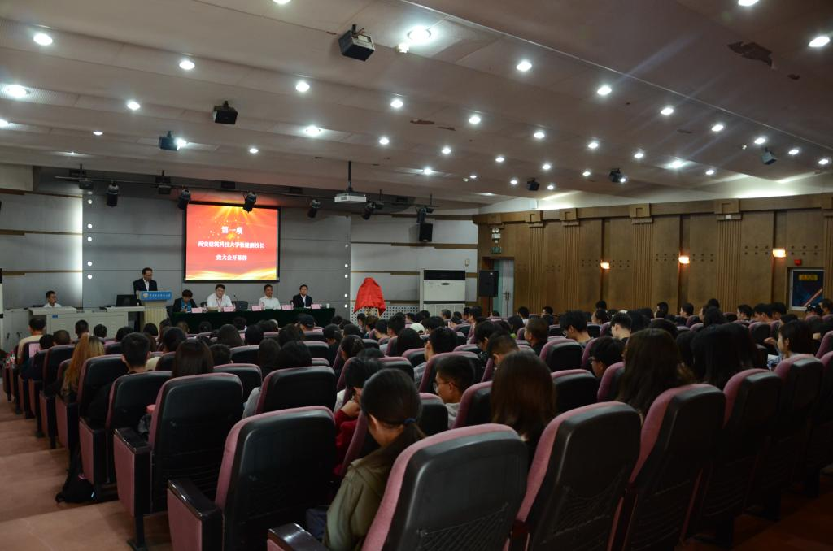
会议全景
中国矿业大学（北京）王栋民教授作了题为《固废资源化利用与生态修复材料的关联思考》的报告。在报告中，针对我国在生态修复领域面临的严峻考验，提出关于生态修复材料与固废资源利用领域的关联和“以废治废”的新思路，并通过一系列的实际案例对行业的发展趋势和存在的关键问题进行了展望和思考。北京工业大学郭红霞教授以《水泥窑烟气净化用材料研究》为题，对北工大在大气污染治理、脱硫、脱硝和脱汞的基础研究、技术研发及应用效果进行了介绍。北京科技大学张梅教授在题为《多固废多孔材料研制及其耦合优势菌种链接技术》的报告中，阐述了固废基多孔材料的优势，并介绍了团队在免烧透水砖、多孔堇青石、泡沫玻璃等多种新型多孔材料产品开发方面的工作，提出了开展多领域合作的建议。西安建筑科技大学材料科学与工程学院院长李辉教授在作了题为《工业污染土壤的治理与修复》的学术报告。报告针对我国产业转型期间由于工业企业搬迁产生的大量闲置污染土壤的治理和利用问题，系统介绍了各种工业污染场地修复技术和不同修复技术的发展现状和各自的优缺点。同时介绍了西安建筑科技大学在污染土壤修复方面的研究方向、科研成果及未来的展望，受到与会专家及代表们的高度关注和充分肯定。
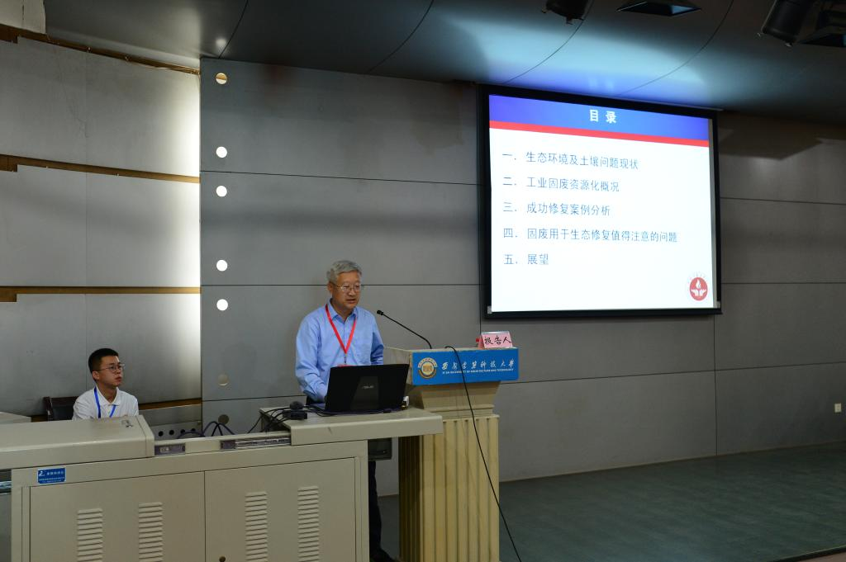
王栋民教授报告
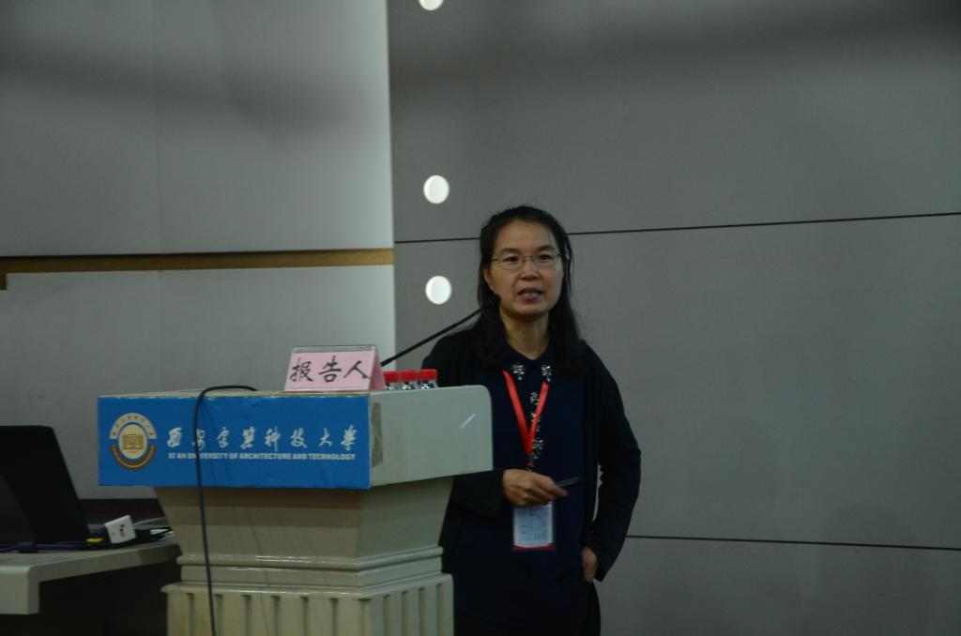
郭红霞教授报告
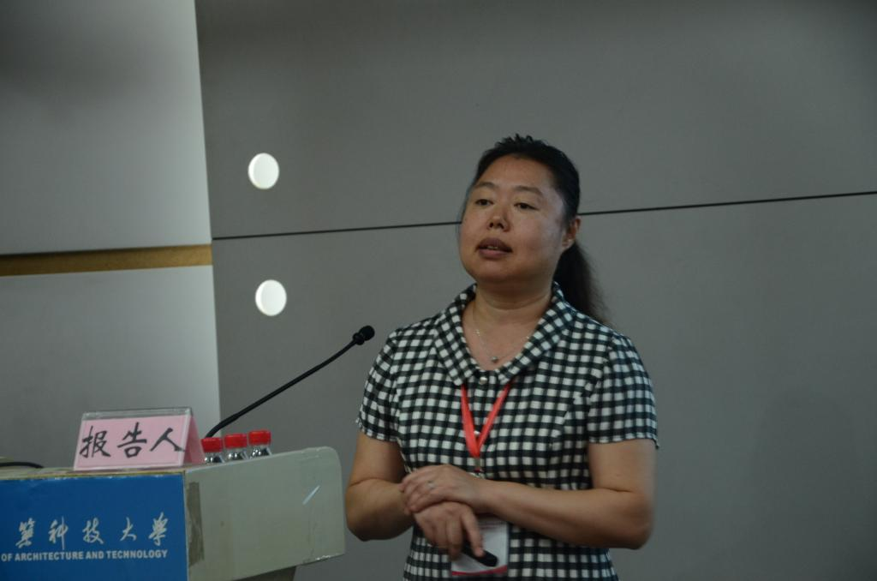
张梅教授报告
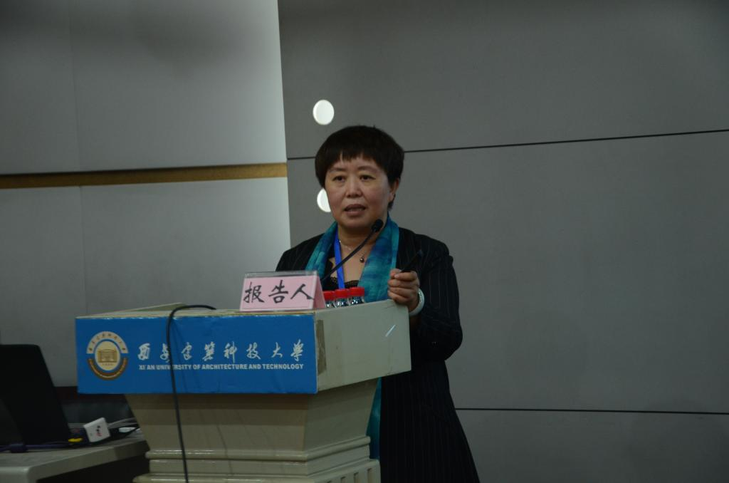
李辉教授报告
长安大学李晓光教授以《陕南地区低硅铁尾矿综合利用关键技术研究》为题，介绍了团队在铁尾矿用作混凝土细骨料、建筑外墙保温棉等领域的研发工作成果，并提出“科研成果必须与市场、企业、产业紧密结合，因地制宜引领绿色发展”的观念，以及在陕南地区建立绿色建材基地的构想。
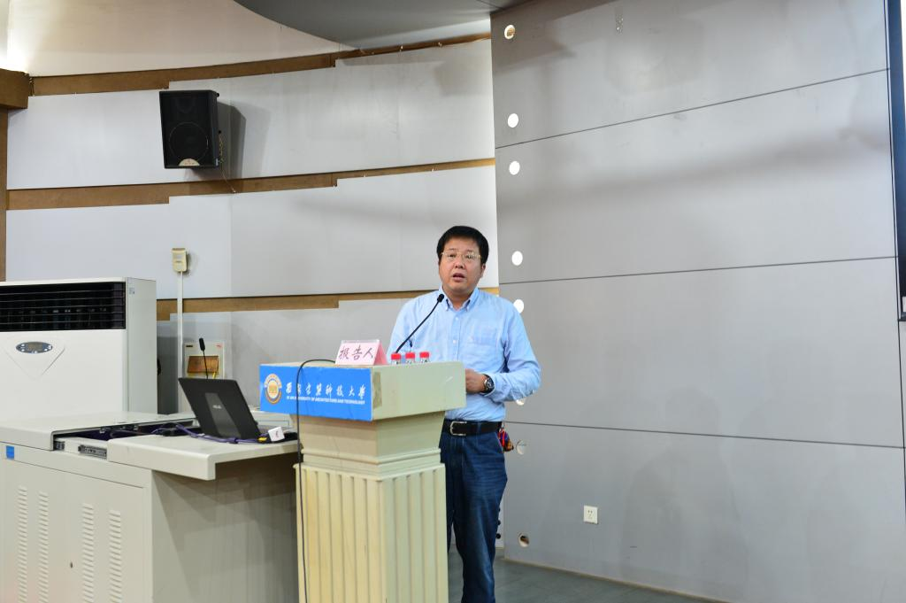
李晓光教授报告
兰州大学王博教授的报告题目是《大气细颗粒物理治理新思路—异质凝并超重力（云式除尘）技术》，他介绍了大气污染治理方面的新方法和新思路，以及团队的相关研究成果。
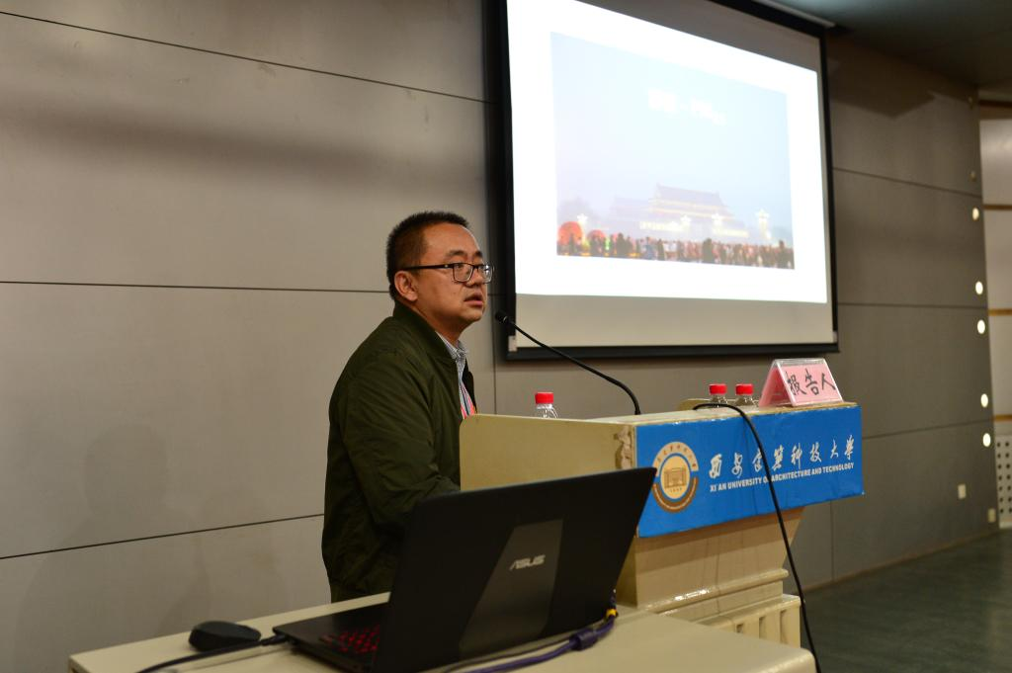
王博教授报告
21日下午的特约报告交流活动分别由济南大学侯鹏坤副教授、宁夏大学王德志副教授主持。来自陕西科技大学的王传义教授、济南大学的侯鹏坤副教授、华南理工大学的张同生副教授、西安建筑科技大学的武志红副教授、宁夏大学的王德志副教授、以及西安科技大学的康乐博士、安徽工业大学的宗志芳博士、东南大学的郝哲昕博士、西安建筑科技大学的朱绘美博士和杨康博士分别从不同方面交流展示了各自在生态修复材料领域最新的研究成果。
本次论坛紧密围绕“生态修复材料及技术”的主题，全面展示了我国目前在生态修复材料领域的最新科研成果，为该领域的学科建设和产业发展起到了积极地推动作用。
会议指出，中国散协生态修复材料专委会要根据国家民政部和中国散协有关分支机构的管理规定，完善内部制度，加强业务学习，不断提高专委会工作团队的业务能力。
会议认为，中国散协生态修复材料专委会由西安建筑科技大学材料科学与工程学院承办，是中国散协与大专院校优势互补的在新兴产业领域开展服务工作的重要实践和探索，将对中国散协在新时期的建设和发展起到积极地促进作用。
会议一致认为，中国散协生态修复材料专委会的成立，是我国生态修复材料领域发展中的一件大事，专委会将整合生态修复领域的有关专家、企业和相关单位力量，共同推动我国生态修复材料产业在新时期实现高质量发展。

